Историко- познавательный тур «Немцы на Алтае»
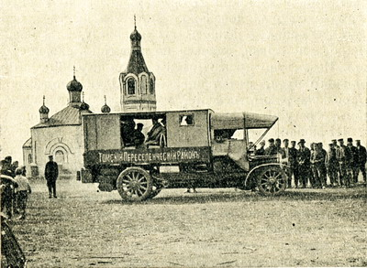 | 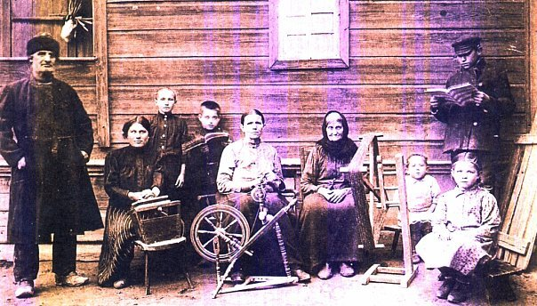 | 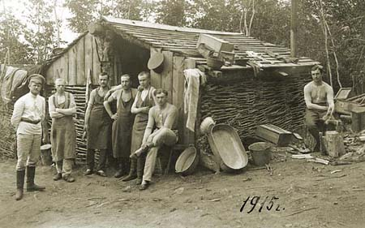
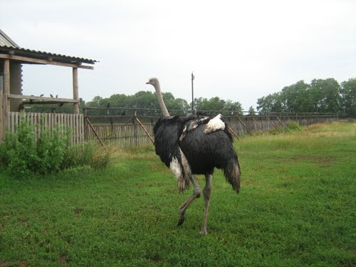 | Школьники знакомятся с жизнью и бытом Алтайских немцев, узнают историю их происхождения, знакомятся с их культурой, имеют возможность попрактиковать свои знания немецкого языка. | 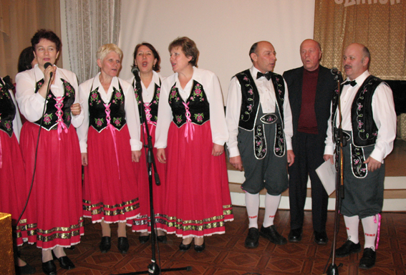
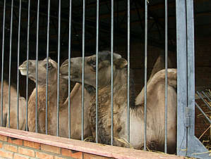 | Ребят ждет много интересного, развлечений, знакомств с различными производствами, посещение музеев и отдых на соленых озерах | 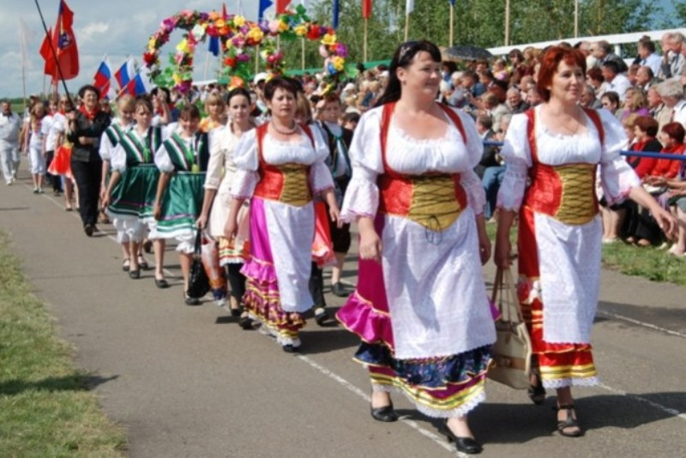
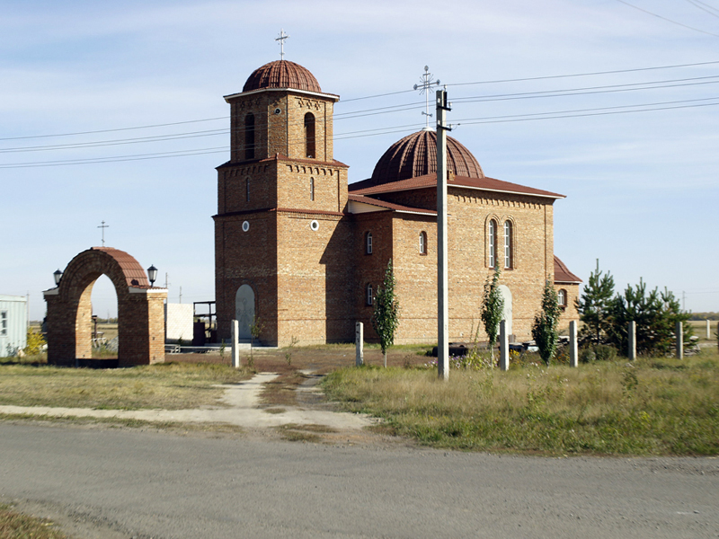 | Каждый тур разрабатывается и рассчитывается отдельно на каждую определенную группу (в любом количестве), по индивидуальному заказу, экскурсии предлагаются на выбор (очень большой перечень), количество пребывания в туре кратно 7 дням. | 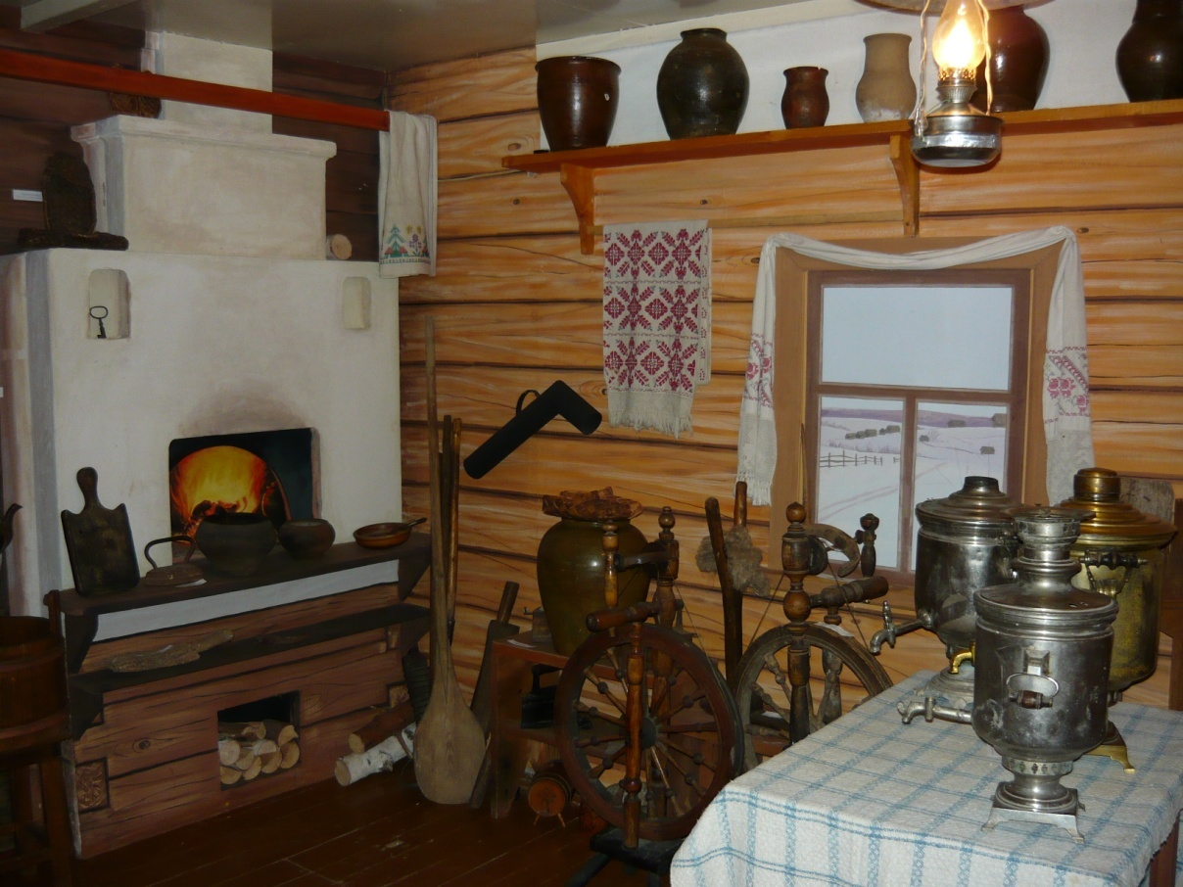
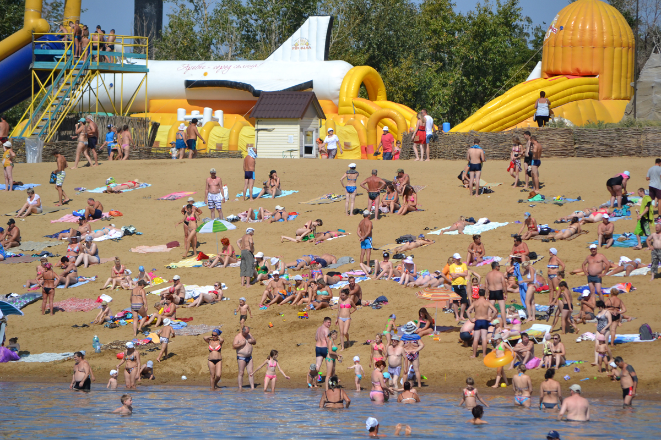 | По вопросам организации обращайтесь:  8-905-913-56-57  Наталья Алексеевна | 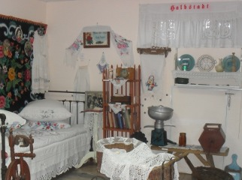
 | Туристическая компания «Сиб-Терра»  г. Кемерово, ул. Чкалова 8, оф. 27,  тел./факс (38-42) 755-755,  8-909-515-67-67,  e-mail: info.sib-terra@mail.ru; http//www.sib-terra.ru | 